Documentación Desafíos C# edabit
IDIOMAS
C++
C#
Java
JavaScript
PHP
Pitón
Rubí
Rápido
Nuevo
IDIOMAS
C++
C#
Java
JavaScript
PHP
Pitón
Rubí
Rápido
Nuevo
IDIOMAS
C++
C#
Java
JavaScript
PHP
Pitón
Rubí
Rápido
Nuevo
Very Easy

INSTRUCCIONES: Devuelve la suma de dos números
Cree una función que tome dos números como argumentos y devuelva su suma.

CÓDIGO DE LA SOLUCIÓN

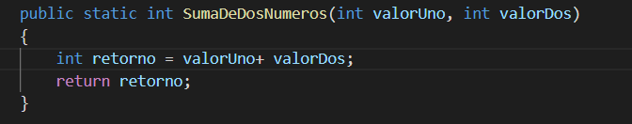

CASOS DE PRUEBA

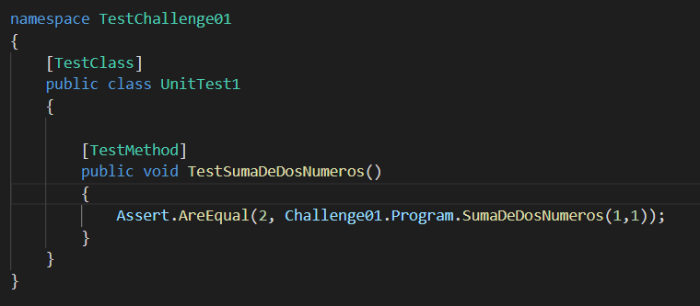
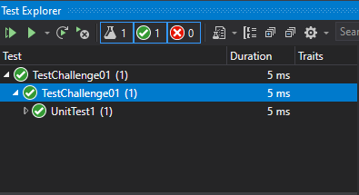

ESTIMACIÓN DEL DESAFÍO : 5 min
DURACIÓN REAL: 15 min

INSTRUCCIONES: Convertir minutos a segundos
Escribir una función que tome un número entero “minutos” y lo convierta en segundos.

CÓDIGO DE LA SOLUCIÓN
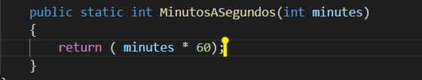

CASOS DE PRUEBA
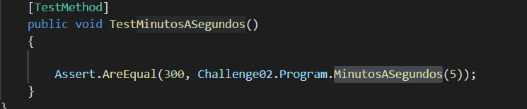

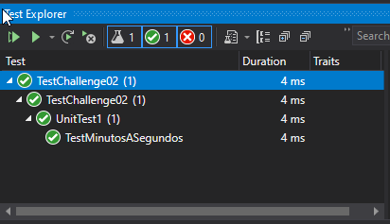

ESTIMACIÓN DEL DESAFÍO : 5 min
DURACIÓN REAL: 5 min

INSTRUCCIONES: Devolver el próximo número del entero pasado
Cree una función que tome un número como argumento, incremente el número en +1 y devuelva el resultado.

CÓDIGO DE LA SOLUCIÓN
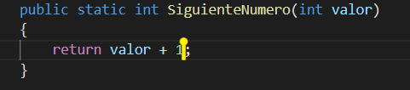

CASOS DE PRUEBA

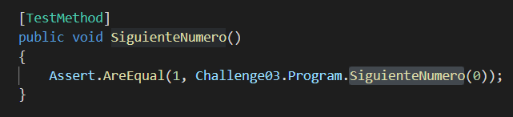

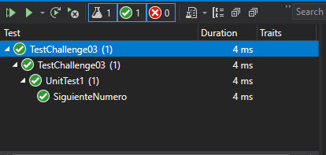

ESTIMACIÓN DEL DESAFÍO : 5 min
DURACIÓN REAL: 5 min

INSTRUCCIONES: Calculadora de potencia
Cree una función que tome “voltage” y “current” y devuelva la portencia calculada.

CÓDIGO DE LA SOLUCIÓN
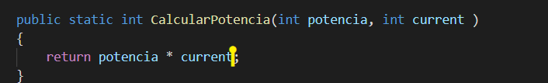
CASOS DE PRUEBA

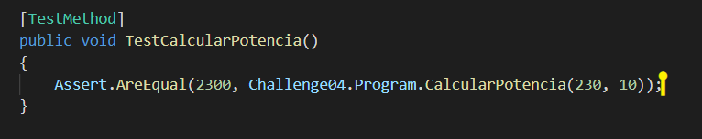
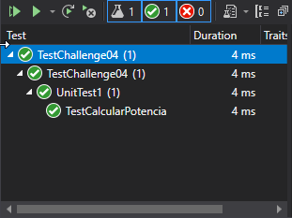

ESTIMACIÓN DEL DESAFÍO : 5 min
DURACIÓN REAL: 15 min

INSTRUCCIONES: Convertir Edad a Días
Cree una función que tome la edad en años y devuelva la edad en días.

CÓDIGO DE LA SOLUCIÓN

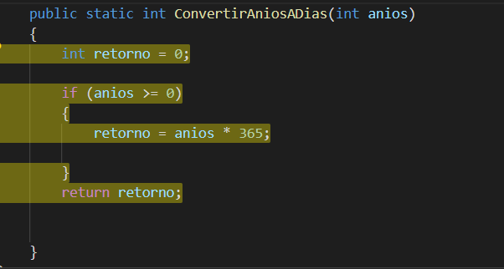

CASOS DE PRUEBA
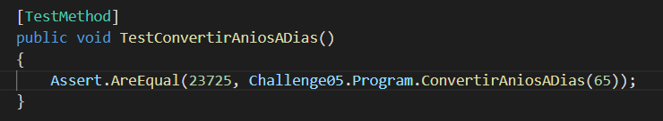

ESTIMACIÓN DEL DESAFÍO : 5 min
DURACIÓN REAL: 10 min

Easy
INSTRUCCIONES:Convertir número al nombre del mes correspondiente
Cree una función que tome un número (del 1 al 12) y devuelva su nombre de mes correspondiente como una cadena. Por ejemplo, si se le proporciona 3 como entrada, su función debería devolver “Marzo”, porque marzo es el tercer mes.
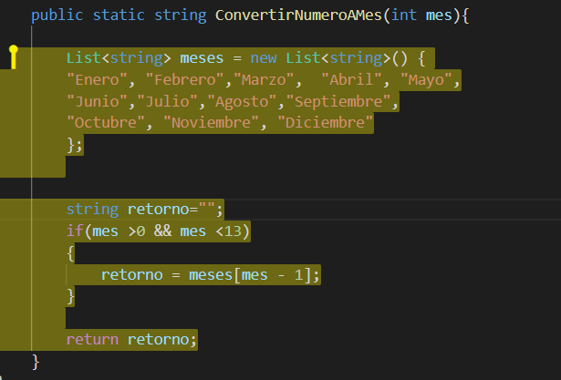

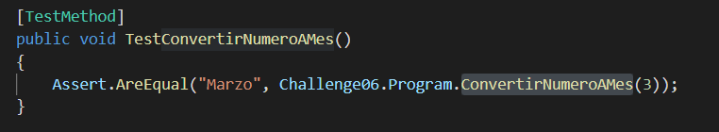
ESTIMACIÓN DEL DESAFÍO : 10 min
DURACIÓN REAL: 10 min

INSTRUCCIONES: Encuentra los números más pequeños y más grandes
Cree una función que tome una matriz de números y devuelva los números mínimo y máximo, en ese orden.

ESTIMACIÓN DEL DESAFÍO : 15 min
DURACIÓN REAL: 10 min

INSTRUCCIONES:

ESTIMACIÓN DEL DESAFÍO : min
DURACIÓN REAL: min

INSTRUCCIONES:

ESTIMACIÓN DEL DESAFÍO : min
DURACIÓN REAL: min

INSTRUCCIONES:

ESTIMACIÓN DEL DESAFÍO : min
DURACIÓN REAL: min

INSTRUCCIONES:

ESTIMACIÓN DEL DESAFÍO : min
DURACIÓN REAL: min

INSTRUCCIONES:

ESTIMACIÓN DEL DESAFÍO : min
DURACIÓN REAL: min

INSTRUCCIONES:

ESTIMACIÓN DEL DESAFÍO : min
DURACIÓN REAL: min

INSTRUCCIONES:

ESTIMACIÓN DEL DESAFÍO : min
DURACIÓN REAL: min

INSTRUCCIONES:

ESTIMACIÓN DEL DESAFÍO : min
DURACIÓN REAL: min

INSTRUCCIONES:

ESTIMACIÓN DEL DESAFÍO : min
DURACIÓN REAL: min

INSTRUCCIONES:

ESTIMACIÓN DEL DESAFÍO : min
DURACIÓN REAL: min

